供应商管理与采购谈判技巧
主办单位：一六八培训网（冠达咨询） www.peixun168.com；www.wonder168.com
时间地点：2023年7月15-16日、9月16-17日、12月16-17日 深圳
课程费用：5600元/人（含教材费、培训费、中午工作餐费等），免费复训一次
课程对象：采购主管、采购经理、采购人员、供应人员等从事采购供应的人士
联系方式：18826414993黄老师（微信同号）13286852506崔老师（微信同号）
注：本课程可为企业提供上门内训服务和咨询服务，欢迎来电咨询！

【课程背景】
VUCA时代，企业面临客户需求多变、订单提前期短、供应商交货不及时和质量不稳定、库存控制困难的问题……，打造一支高效服务企业物流需求的采购团队成为企业优化采购、提高采购绩效的核心工程。
但由于历史原因，国内企业职业采购人员来源困乏、在职学习提升与比较少，采购人员在商务过程中无法往往处于被动的劣势。选择什么样的供应商,并且如何有效地管理与绩效管控供应商一直是困扰企业采购的一个重要问题。供应商谈判能力缺乏，与供应商无法有效达成有效合作性。
本课程将通过知识讲解与案例系统全面展示一个职业采购人员所需的知识与技能。通过学习，使学员树立现代采购、供应商管理、绩效管理、采购谈判等新理念，理解搞好企业供应链管理的紧迫性，通过现场模拟操作，使学员掌握采购操作的方法和技巧，提升采购人员的基础运营水平，降低采购成本和风险，促进企业可持续发展。

【课程大纲】
第一讲：新时期采购职业化建设
采购环境变化
采购概念与目的
采购五项原则与无原则
职业采购时间安排
未来采购趋势

第二讲：供应商管理
供应商的选择
供应商开发的流程
新供应商的评核和开发流程步驟
供应商开发流程分析
如何发现潜在供应商
评估潜在供应商
供应商选择的其他考虑
如何评估潜在供应商需要考量的因素
在收集供应商信息之前，必须制定出筛选的标准/供应商评估的要素
搜索潜在供应商
供应商的基础认证
供应商评核因素
重复性采购供应商认证
供应商价格评估
供应商分级方法
供应商大会
供应商绩效考核的流程
供应商考核KPI指标的确定
供应商辅导与改善策略
供应商考核目标的执行与修改
绩效反馈
供应商关系管理与策略
供应链管理构建

第三讲：专业采购谈判与议价技巧
谈判专家的谈判阐释
谈判前的“3+3”问题
如何构筑自己的谈判能力：时间VS情报VS权利谈判力的误解
谈判的致胜之道
－详细的谈判计划
－优势的谈判行动
降低期待系数
谈判实战测试与心理学经典分析
A）、如何看待自己的谈判对手
B）、如何看待谈判自己的劣势
C）、对方的强势如何化解
D）、如何分析对方的话术背后含义
E）、“虚拟上司”处理技巧
F）、心理价位的沟通
G）、强势谈判建立
H）、利益平衡法
I）、借势谈判
J）、降低撒切尔期待系数
K）、轻缓的绝妙之道
谈判的步骤与打破僵局技巧
成功谈判的步骤——天、地、人分析
-谈判矩阵
谈判的节奏
谈判的详细步骤
i)良好的准备是谈判致胜的前提
最重要的过程：谈判目标的设定
主场谈判VS客场谈判
案例讨论
ii)谈判中的把握与协调
注意团队协助，杜绝谈判英雄
在没有明白之前不要顺意表露自己的观点
谈判礼仪与察言观色
案例分析
iii) 谈判的关键控制
8大让步技巧
提问与沟通
案例分析
iiii)结束谈判的艺术
肯定与期待的使用技法
建立“标准-现实”法则
突破僵局的共同解决问题法
勾画达成协议
冲出困境
谈判的天龙八部
【讲师简介】
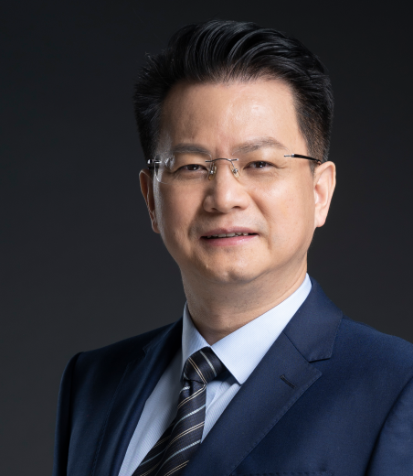
柳 荣
PSCC采购与供应链专家会会长
国内知名实战采购供应链与精益化管理专家顾问
采购与供应链OTEP模型国家版权拥有者
畅销供应链管理类书籍《采购与供应链管理》等作者
清华大学/中山大学/华南理工大学/上海交通大学/暨南大学总裁班班、MBA授课老师
多家企业集团总裁私人企业发展运作顾问

柳老师拥有十多年世界级企业的生产制造管理和采购物流管理的高层运作经验。曾多次应邀到日本、美国等等参加制造管理研讨，有丰富的生产制造管理系统和采购物流管理提升的导入经验。专注于制造型企业诊断、采购团队技能训练、采购组织建设与优化，采购与供应链总成本精益化设计等。
柳荣老师的咨询顾问部分主要由十余年的企业管理和职业顾问经历所积累的丰富案例为主，工具方法实用实效；培训以其丰富的工作经历为背景，结合大量企业实际运营案例列举常见事例丰富课程讲解，主题鲜明、事例生动，理论观点逻辑清晰，其演绎富有激情、极具感染力，贴近企业的实际需要。
服务过的客户包括：
中国石油、中国航油、中国移动、中国南车、中国北车、华帝集团、中国建材集团、中建集团（三局、五局等）、CPECC、戴尔DELL、富士施乐、爱默生、一汽大众、广州本田、东风日产、东风汽车、江淮汽车、江铃汽车、宇通客车、中兴汽车、海信电子、海尔集团、长城集团、美的电器、格力集团、高科集团、德赛集团、信利集团、许继集团、深开发股份、赛尔康、精诚股份、南太集团、中国电子54所、三一重工、中联重科、山崎重工、蒂森电梯、大洋电机、TDK、OKI电气、麦克维尔、金风科技、广州地铁、锦湖轮胎、佳通轮胎、韩泰轮胎、蒙牛乳业、伊利乳液、圣元乳液、金丝猴集团、青岛啤酒、中国电信、万华股份、丝丽雅集团、松泽集团、SOLA镜片、横店集团、当利纳印刷、南方包装、天威集团、安踏鞋业、特步集团、七匹狼、九牧王、东软股份、恒安集团、京东商城、云南白药、999集团、招商银行，中国建材集团、中建东方装饰。
【柳荣老师专著】
